internship in Hawaii

夏威夷实习感悟

我曾经问一个同样参加过实习项目的师兄在夏威夷的感受。他告诉我，在夏威夷实习的时间是他生命中最美丽、最舒适的一个月。直到项目结束，我才明白这样一个实习究竟能带给我多大的惊喜。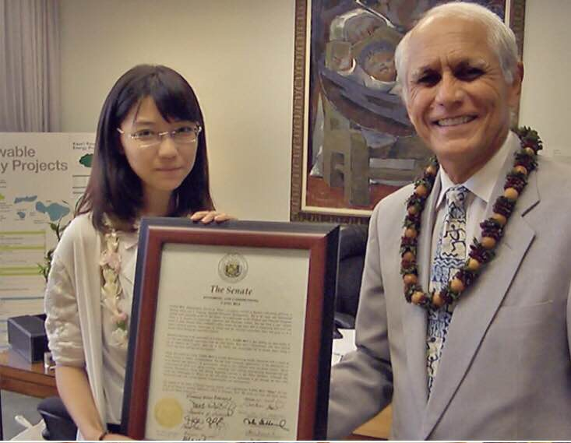
图为实习结束时Sen. Gabbard 为我颁发实习证明
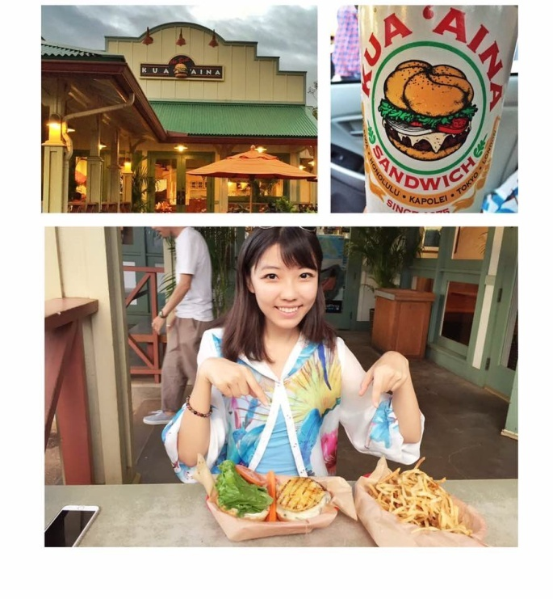
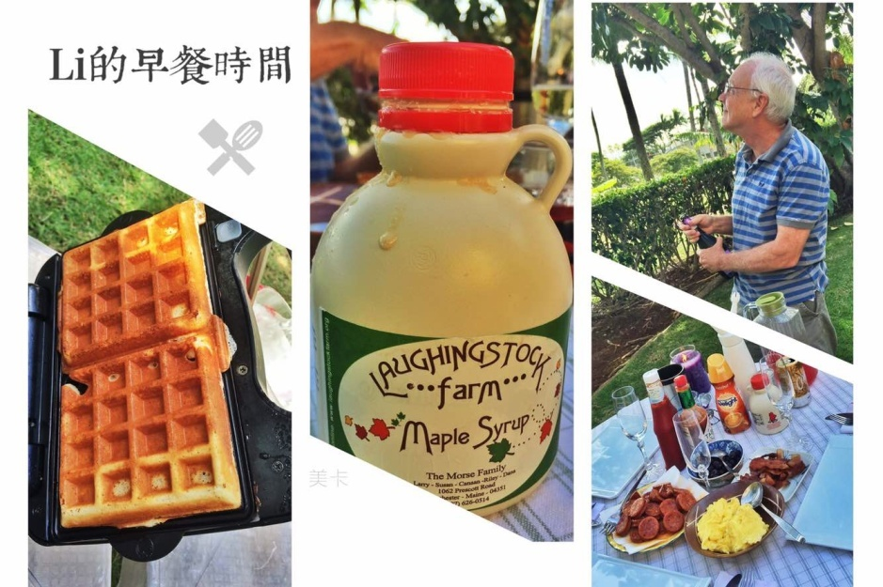
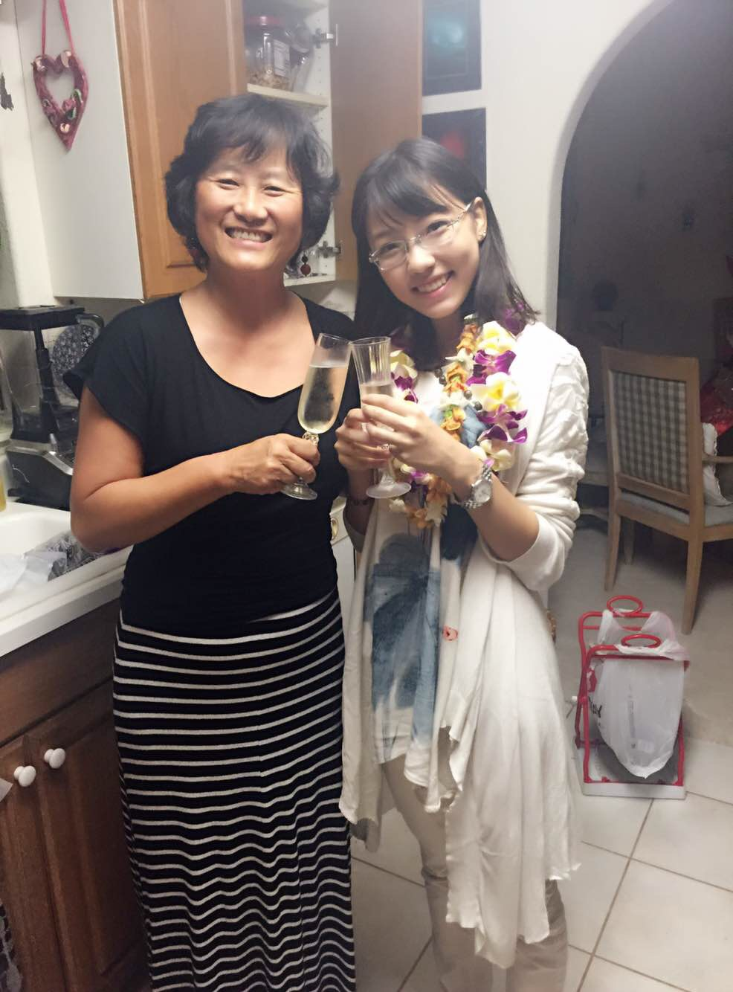
和寄宿家庭一起吃好撑夏威夷第一汉堡的kua`aina
在夏威夷的第一晚，寄宿家庭女主人亲自下厨迎接我

最幸运的是有他们
——记实习中遇到的人
一下飞机，就看到寄宿家庭的男主人Ken和夏威夷实习项目的美国负责人Rick举着我名字的牌子在等我，一时间旅程颠簸、辗转都一扫而空。他们为我戴上的鲜花环是我对夏威夷的第一印象。一手提袋的书和宣传册、公交卡、实习背景资料还有手机卡，包括了我在夏威夷生活旅行甚至购物的一切疑问。还有一小盒cookie，被称作夏威夷最有名的小饼干。这就是我与夏威夷实习项目的初遇。
在整个实习过程中，Rick几乎尽全力在满足实习生们的各种需求。我找不到办公室、又迷路了、想找好喝的咖啡和甜点，他就像导游一样对这个地方每一个隐藏在街角小巷的经典美食十分熟悉。初到夏威夷的我不能很迅速的听懂native speaker的语速，Rick就特地放慢语速和我聊天，告诉我不要紧张。有一次，他特地向办公室请假，请我和另外一个实习生去了Hanauma Bay浮潜。他还邀请实习生和我们的寄宿家庭一起去他家吃晚餐。在我离开夏威夷之前，我们坐在星巴克里聊天，他还夸我的英语好、有进步。我们聊美国和中国的不同，从经济文化聊到政治教育，聊我以后想到美国读Master应该怎样选校，聊美国的公共政策。上飞机的时候，Rick从教堂的工作中抽身特地到机场送我，给我许多夏威夷的特产，向我约定以后会到北京来玩。在整个实习过程中，和Rick的相处就像朋友，没有隔阂。
实习中的另外一大寄宿家庭。在我到的第一天，他们就告诉我，在家里就像这个家的女儿一样就好，这让我在异国他乡感到万分的温暖。除了中午在政府大楼工作之外，早晚每一餐他们都用心为我准备。带我尝遍夏威夷大大小小有名的餐厅，每次在家里都变着法的做各国的菜式。

周六的早上寄宿家庭用心制作的早餐
在周末闲暇，他们还会带我逛遍夏威夷。从哪里买裙子最便宜，到哪里的海滩最美，他们带我参加教堂的礼拜，带我坐滑翔机，带我去大学听讲座还给我机会讲讲中国，带我去不同的海滩散步，独在异国他乡的艰难全部因为他们得以消除。
当我们在waikiki海滩边的日落餐厅吃大餐聊天的时候，寄宿家庭的Ken和Li很认真的问我，以后我结婚的时候是否会邀请他们参加我的婚礼。一向讨厌西藏的Li甚至说，就算我的婚礼在西藏她也一定会去在参加。还仔细帮我分析以后择偶的标准。不得不说是感动的。我感念于他们细腻的体贴和父母般的关怀。
除此之外，寄宿家庭更是努力让我融入当地人的圈子。他们经常介绍朋友和我认识，带我和他们一起出去玩，最后他们的朋友也是我的朋友。临走的前一天，女主人和她的朋友帮我收箱子，23公斤超重，她们硬是塞了22.8进去。
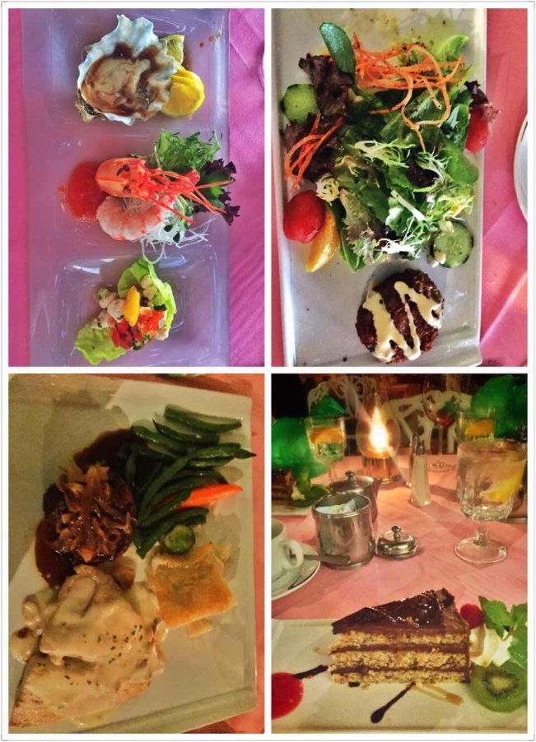
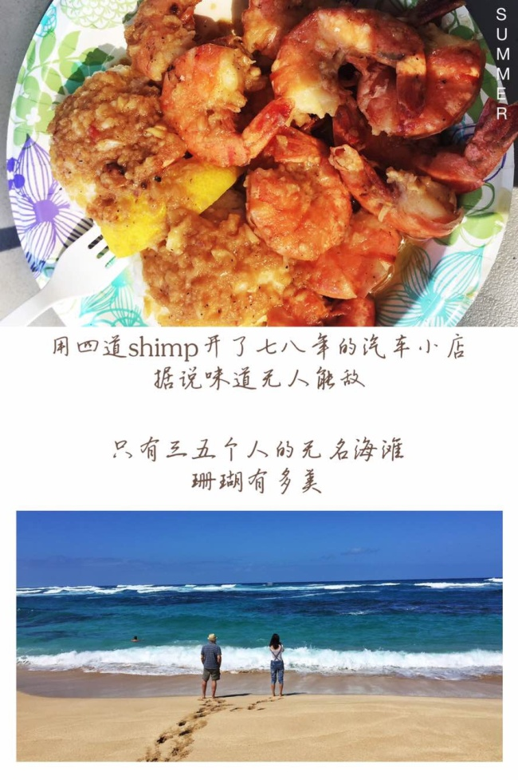
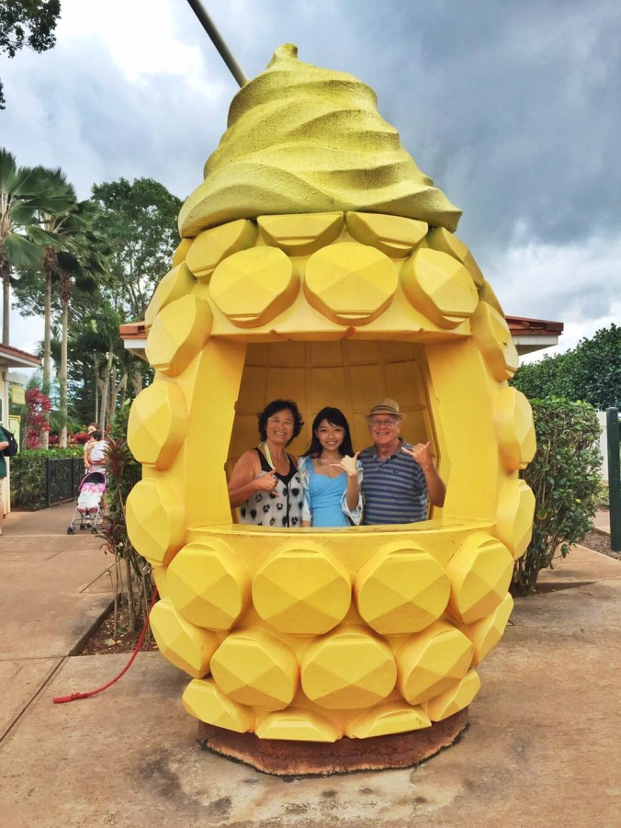
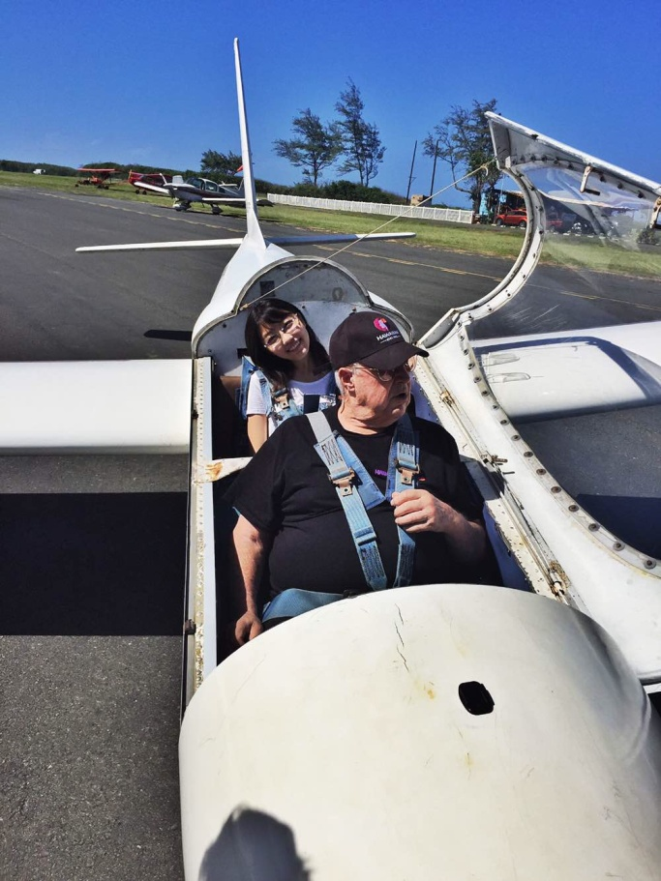
最后在分别的机场，Ken背着我的双肩包拎着我的箱子，那背影真像一个爸爸。

实习那些事儿
——记在State Capitol实习

在美国的州政府实习有太多不一样的感受。跟着小学生一起坐在chamber里听议员老师讲美国的立法程序，看议员们坐成一圈开会，听州长讲夏威夷州的历史，还有各种各样的听证会和有趣的法案。
办公室的同事们人都很好，office manager总是问我工作适不适应、累不累，第一天就跟我介绍了办公室附近的好吃的好逛的。我的工作从简单的报纸剪贴、复印整理开始，到为办公室的database做总结，到为每天的bill做总结，到后来议员会把我叫进办公室问我对一些公共政策的看法。我能感觉到自己在办公室里并不是可有可无的。更重要的是，了解夏威夷州的政治程序和政策导向。
再后来，office manager和我在不断的磨合中发现我更多可以利用的能力。例如我开始对议员的个人视频进行剪辑制作，开始排版办公室的newsletter......
工作中，任何重要的会议议员都会要office manager带我一起，某一次senators、representatives、governors大会上，议员居然向在场的所有人介绍我一个中国来的小小的实习生，让我受宠若惊。
我在办公室的最后一天，午餐时间office manager不断为我安排工作让我稍等再走。我正疑惑，突然他们为我颁发证书、带鲜花环，随后总是各吃各的午餐的大家聚在一起欢送我，吃了第一顿也是最后一顿office lunch，而这一切在之前我都不知道。
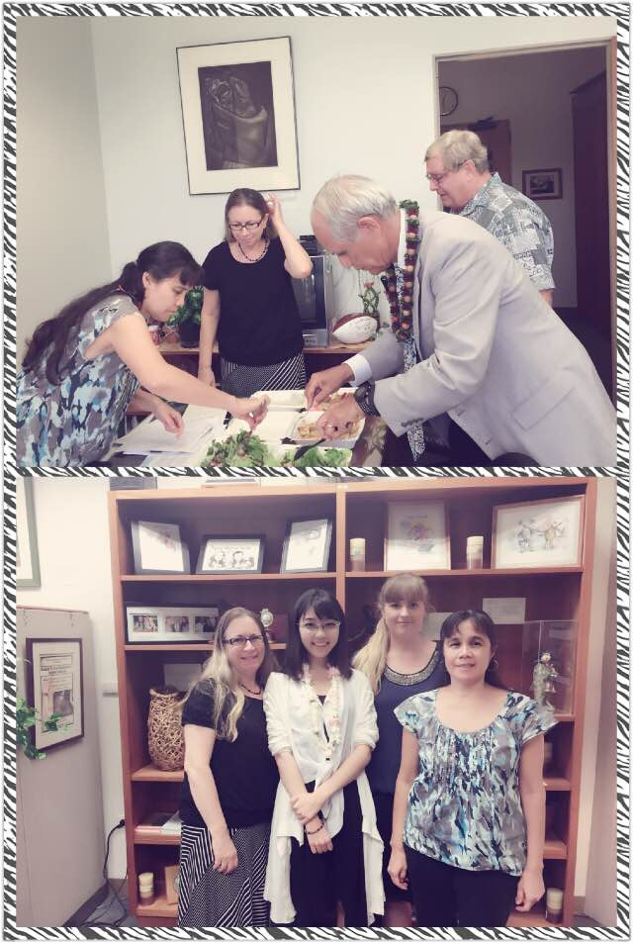
最让我惊喜的是，项目负责人告诉我，我是Sen. Gabbard 办公室的第一位中国实习生，在我离开后他们告诉Rick，以后如果还有实习生，拜托要像Misty这样的！
实习的最后一天，和办公室staff的合影
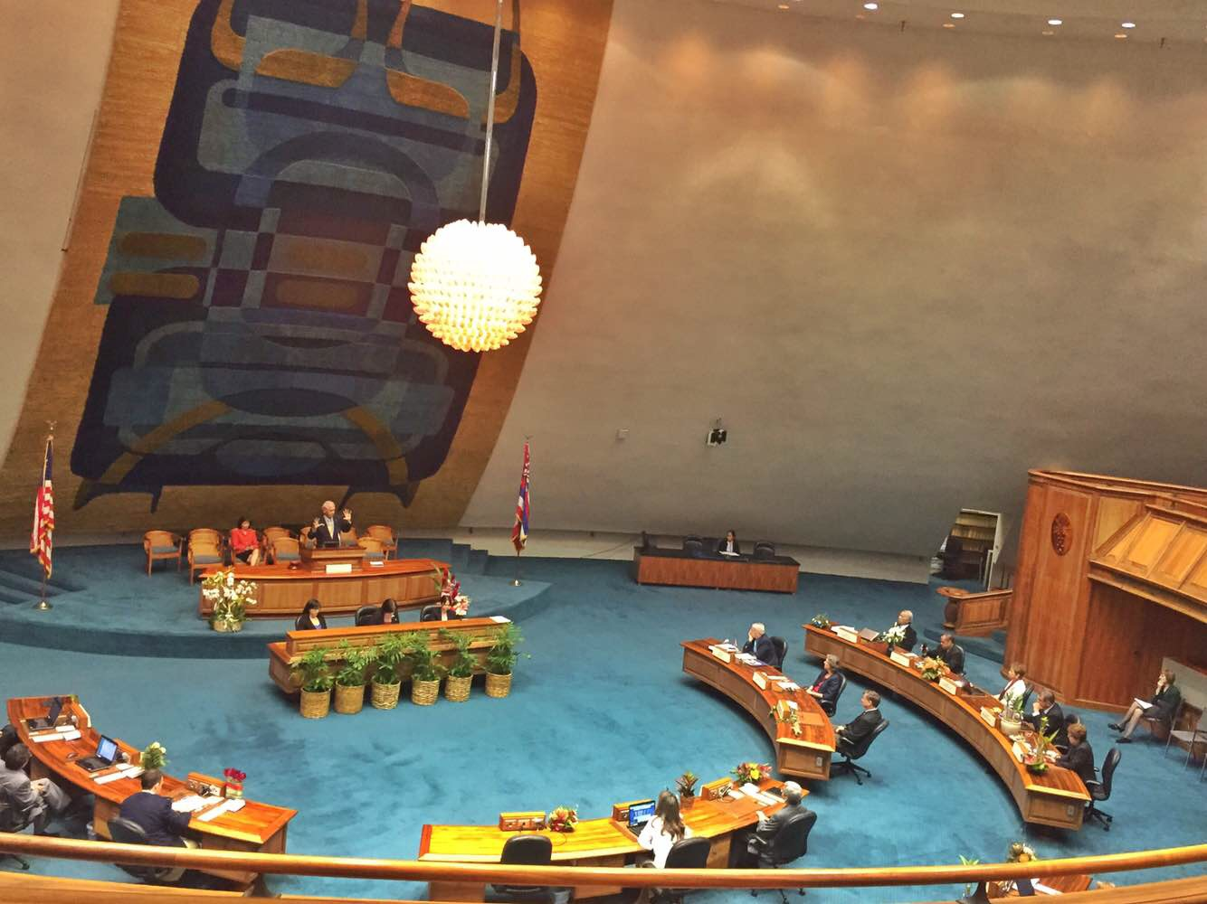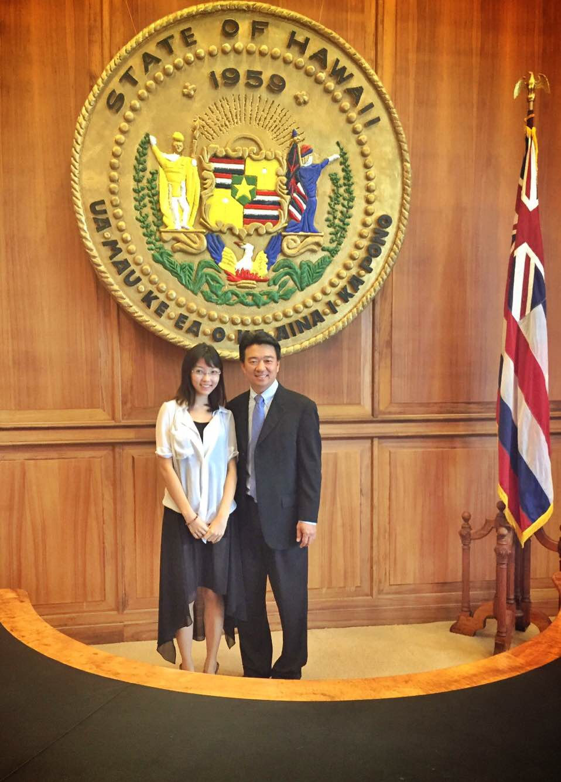
上图：chamber里议员们正在开会

左图：和州长合影
留美留英的学生找实习都要去夏威夷州政府实习，你还在等什么，等offer被抢吗！！！！
来自公共主页：夏威夷州政府实习俱乐部http://page.renren.com/601544695
更多人生，美国资讯，留学，州政府实习,找工作方面的信息请关注：
人人网公共主页@夏威夷州政府实习俱乐部
新浪微博：@夏威夷州政府实习俱乐部
公司网址：www.hm1d.org
或请搜微信公众号：internhawaii 或者 夏威夷实习俱乐部
如需快速咨询，请致电：010-56137067
​13366845309
也可直接加微信lcqwjy（注明夏威夷州政府实习）

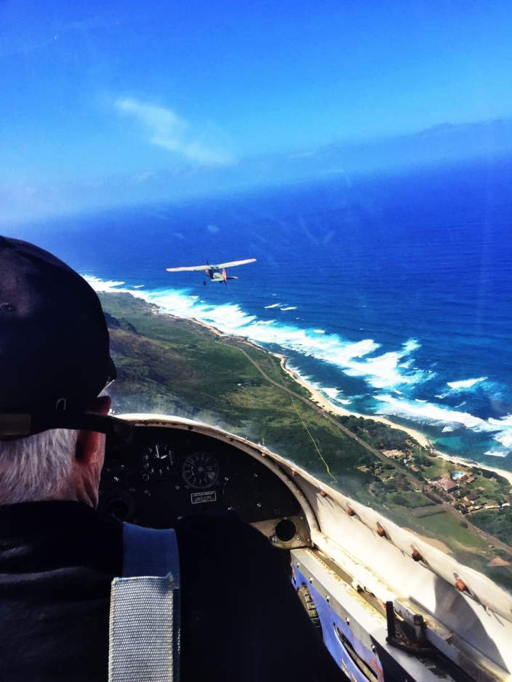
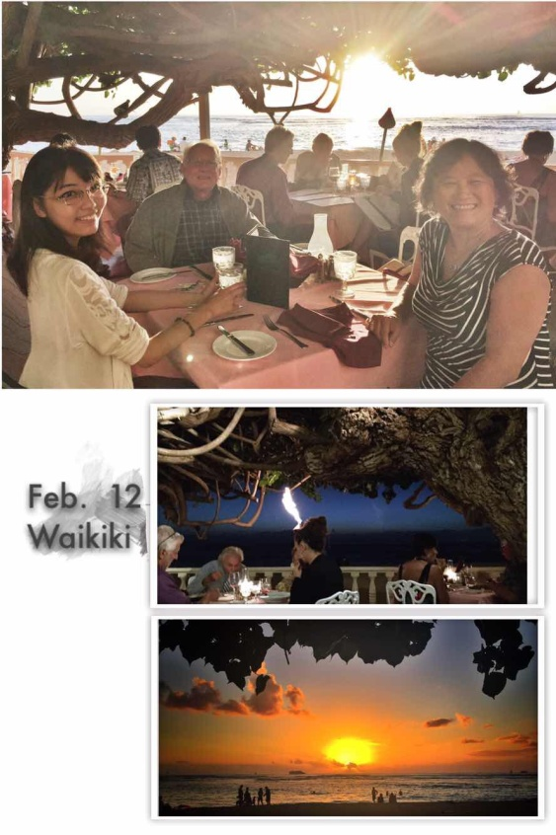
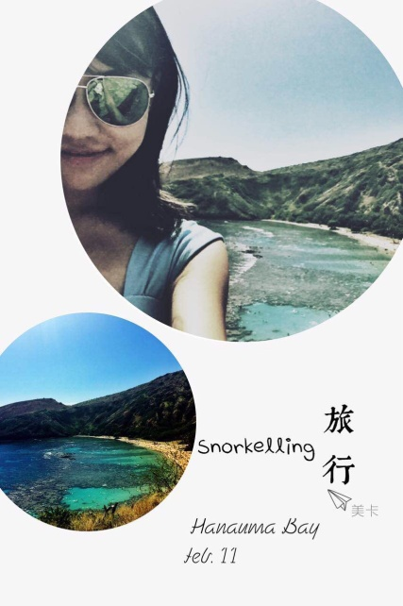
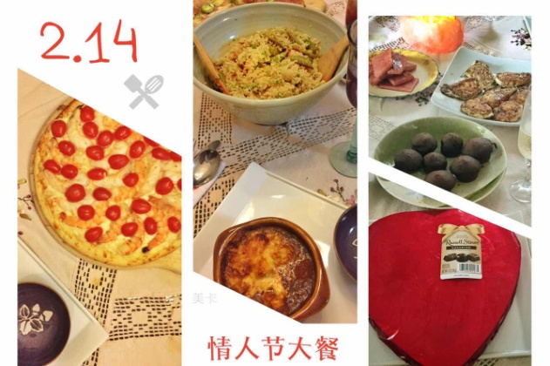
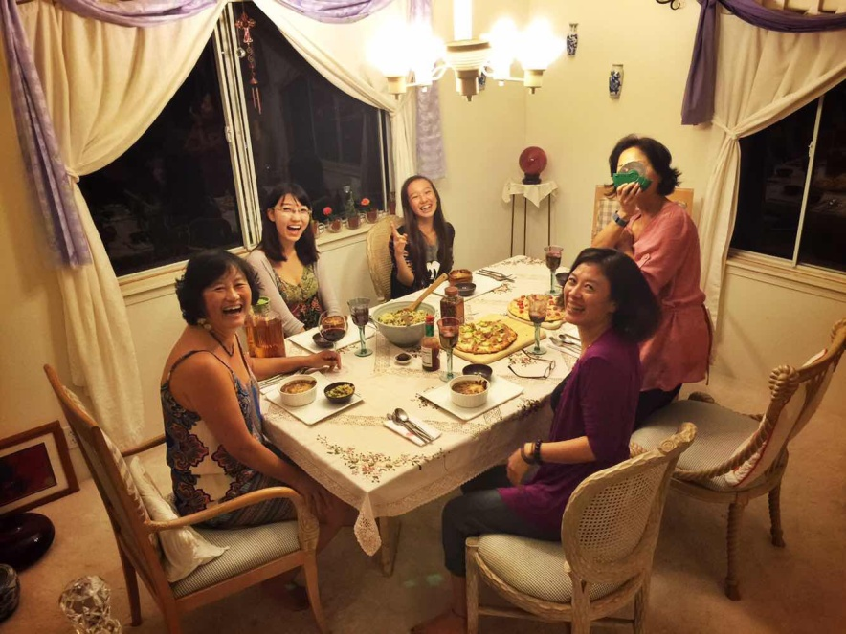
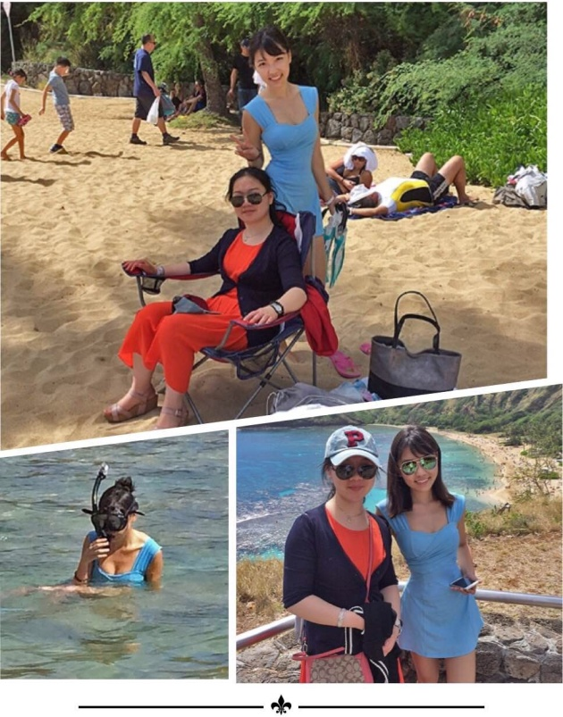
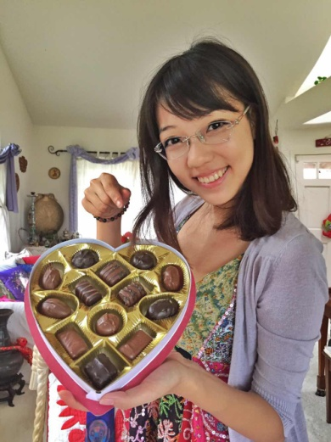
FLY TO HI!

